STADT BAD KISSINGEN
Im Lindes 11

97688 Bad Kissingen

Analysebericht: Real-Time qPCR-Quantifizierung Microthrix parvicella

Befundnummer: B251121001.MT
Probennummer: D251121001

Kunden- und Probenkennziffer:

Kundennummer | 491040 | Auftragsnummer | AB-2410141
Probenentnahmeort | KA Bad Kissingen | Datum Analyse | 21.11.2025
Probenentnahmestelle | Belebungsbecken 1 | Probenart / Matrix | Belebtschlamm
Datum Probenahme | 20.11.2025 | Prozessadditive | FM Al 30%/Fe 70%

Kundenmessdaten (Probe):

Wassertemperatur (°C) | 13,0 | Schlammindex (ml/g) | 171
TS (g/l) | 2,80 | NH₄^{N} (mg/l) | 0,000
pH | 7,5 | NO₂^{N} (mg/l) | 0,000
Schlammvolumen (ml/l) | 480 | NO₃^{N} (mg/l) | 0,000

Abkürzungen/Erklärungen:

Microthrix parvicella | Heterotrophes, fadenförmiges Bakterium; verwertet Fette; kälteliebend; begünstigt Blähschlamm
In Grün angegebene Werte geben die Analysendaten für lebende/aktive Bakterienzellen an:
Die Mengenangaben sind in 10⁸ Bakterien/ml dargestellt. Die Mengenangabe 10⁸ entspricht Einhundertmillionen, ein Wert z.B. von 4,5 x10⁸ Bakterien pro ml entspricht Vierhundertfünfzigmillionen Bakterienzellen pro Milliliter.

Ergebnisse:

Probennummer: | D251121001
Bakteriengruppe | Gesamtzellzahl  (10⁸/ml) | Lebendzellzahl  (10⁸/ml) | Lebendzellzahl  (%)
Microthrix parvicella | 4,97 | 2,78 | 56,00

Anhang:
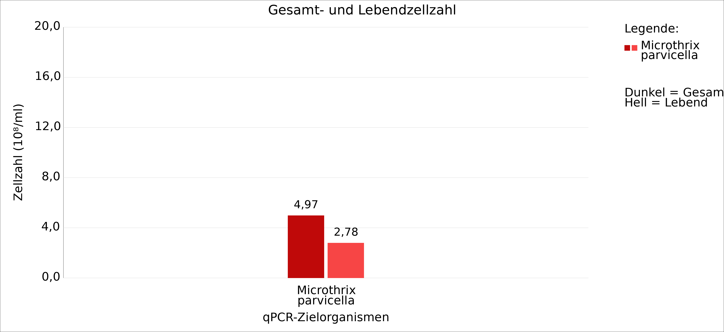

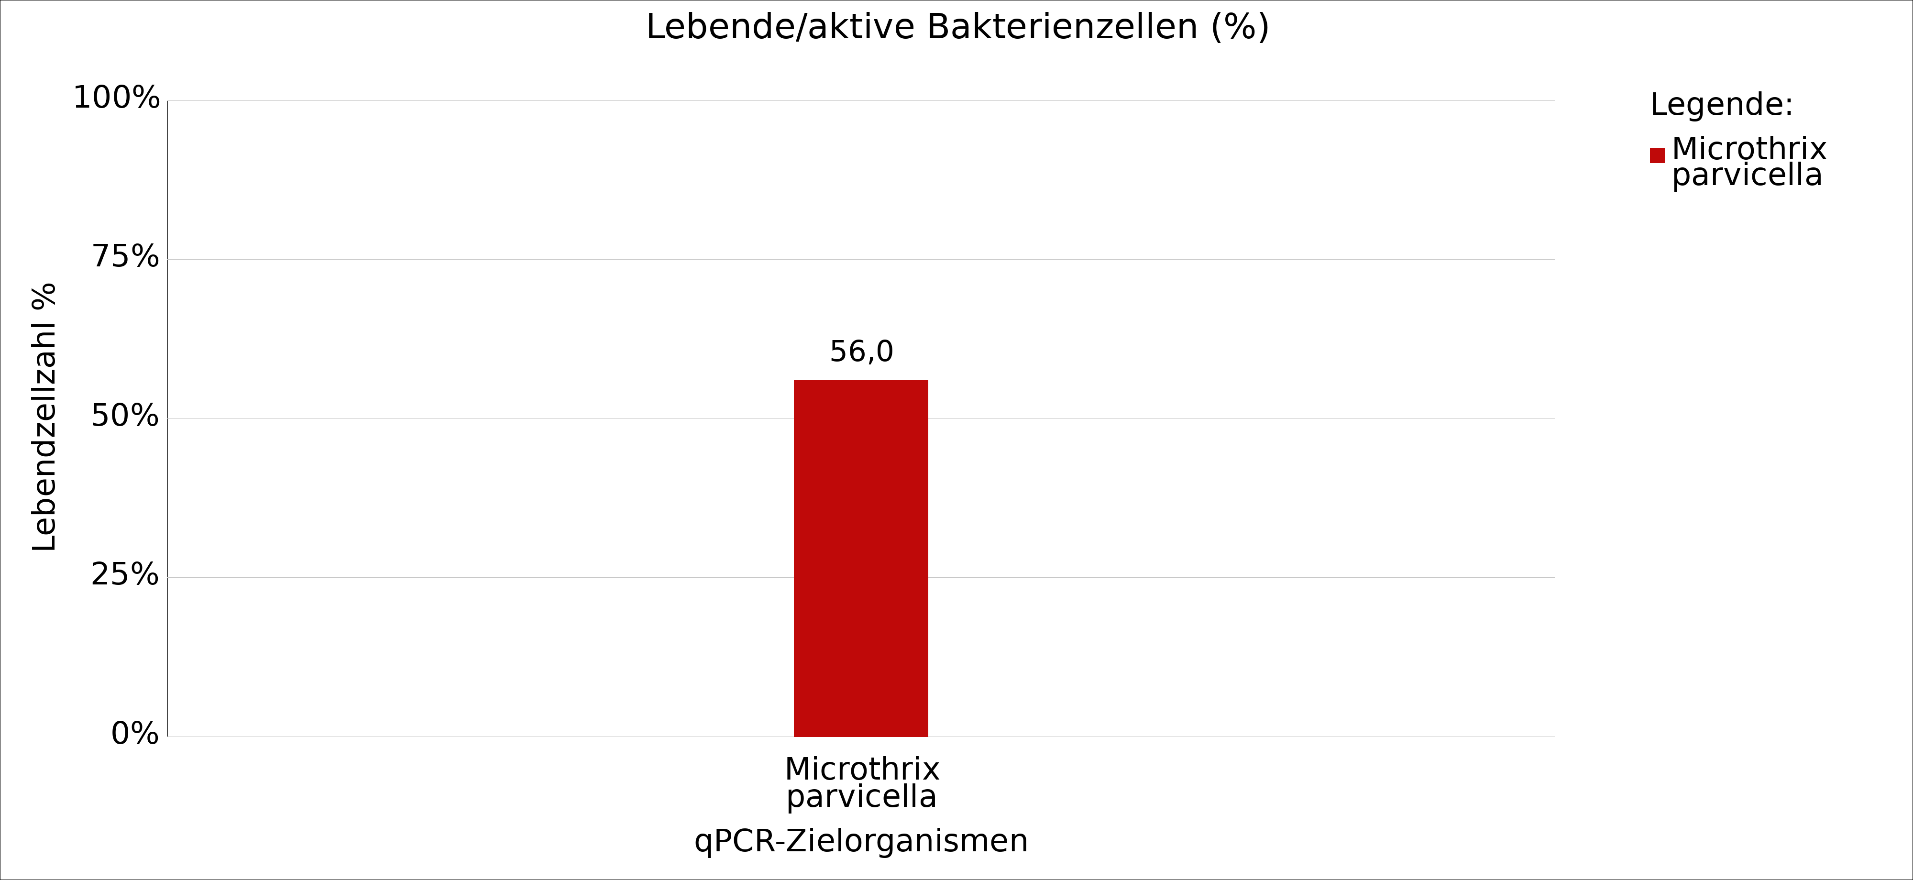

Fazit: Im Vergleich zum vorherigen Befund ist die Gesamtzellzahl von Microthrix parvicella mit 4,96 x10⁸/ml gestiegen und die Lebendzellzahl mit 2,78 x10⁸/ml fast unverändert – bei leicht erhöhter Trockensubstanz (TS). Der Anstieg der gemessenen lebenden Zellzahlen entspricht fast der Erhöhung der TS und zeigt somit keine tatsächliche starke Vermehrung der Microthrix-Population an. Der prozentuale Anteil lebender Zellen ist mit 56,0% rückläufig und deutet ehr auf eine absinkende Aktivität innerhalb der Biomasse hin. Insgesamt lässt sich die aktuelle Entwicklung als leicht ansteigende Wachstumsdynamik von Microthrix parvicella interpretieren. Sollte die Fädigkeit zeitnah weiter zunehmen ist eine erneute qPCR-Analyse zu empfehlen.

Analyse durchgeführt von: Dr. Thomas Benkert
Analysedaten geprüft von: Dr. Thomas Benkert

